

Crêche Sanafir
حضانة و روض الأطفال السنافر

تستقبل الحضانة الأطفال من 3 أشهر إلى 6 سنوات
تستقبل الحضانة الأطفال من 3 اشهر إلى 6 سنوات

عزيزتي الأم إذا كنت تحلمي بحضانة تجدي فيها الحضن الدافئ, الإهتمام, الرعاية, العناية و التعليم المبكر لطفلك عليك بحضانة "السنافر".
تقدم الحضانة نظام الإستضافة يومي,مسائي و لأي عدد من الساعات خلال اليوم.
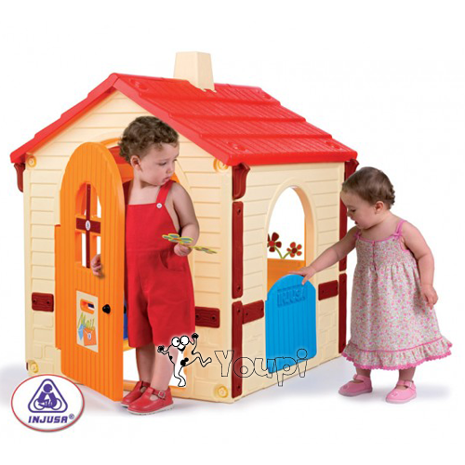
حضانة و روض الأطفال " السنافر" تستقبل أطفالكم ابتداءا من أشهرهم الأولى(من 3أشهرفما فوق) بتوقيت يتلائم مع ظروف عملكم من 7:30 صباحا إلى 19 مساءا بأثمنة جد مناسبة.
تعمل مؤسسة" السنافر" ببرامج تعليمية حديثة عربي- فرتسي تتلائم مع مراحل التعليم الأولي ( 3 إلى 6 سنوات) على يد مربيات تتمتعن بخبرة و كفاءة عالية.

البرنامج التعليمي: تحفيظ القرآن الكريم و تعليم الاداب الإسلامية, لغة عر بية, لغة الفرنسية, رياضة..
تتوفر الحضانة على أحدث الأدوات الللازمة و الأمنة للأطفالنا للتعبير عن ذاتهم بكل حرية.
كما توفر الحضانة مكتبة شاملة لقصص تربوية هادفة لترسيخ أهداف سلوكية و تربوية.
و لأن الجسم السليم في العقل السليم تحرص الحضانة على تنسيق برامج تدريب حسي حركي مع توفيرها فضاءات فسيحة و أمنة.
تقدم الحضانة متابعة طبية دورية من خلال طبيب متخصص و ممرضة و حرصا منا على ضرورة الإهتمام بالنظافة سواء للأطفال أو الحضانة تعمل المؤسسة على حماية أطفالها وذلك بتوفير فضاء نقي و مراحض مجهزة بالماء الدافئ.
لا تفكري بعد اليوم في نوم طفلك فحضانة السنافر فكرت في أطفالكم و سخرت لهم فضاء للنوم حيث يغط في أحلامه البريئة .

تقدم الحضانة "السنافر" :
- الألعاب الترفيهية و التربوية تنمي الذاكرة و تغذي الخيال.
- متابعة طبية دورية.

أبواب المؤسسة مفتوحة طيلة أيام الأسبوع فسارعو للتسجيل

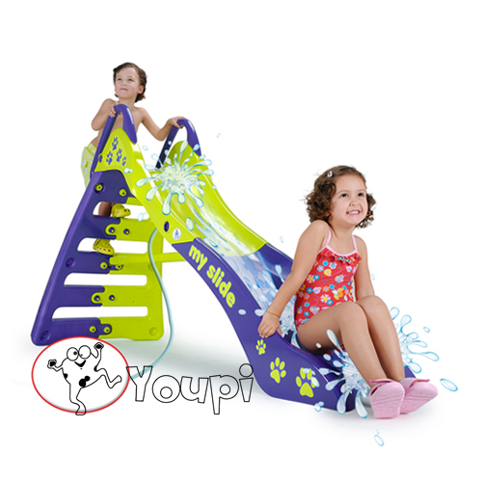
شارع محمد الخراز زنقة البراعم رقم 3 الطويلع تطوان
GSM :06 51 50 66 61 / 06 52 05 00 93

